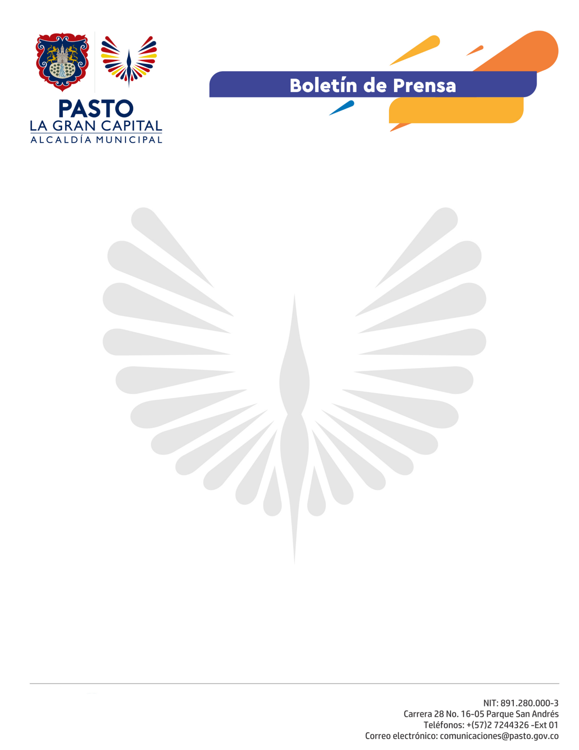
E
No. 154

10 de abril de 2021

MINISTERIO DE SALUD Y PROTECCIÓN SOCIAL ESTABLECE AJUSTES A PROCESO DE VACUNACIÓN PARA SEGUNDAS DOSIS DE SINOVAC

La Alcaldía de Pasto, a través de la Secretaría de Salud informa a la ciudadanía que el Ministerio de Salud y Protección Social anunció que durante el proceso de vacunación y la apertura de agendamiento presencial en la población de 70 años y más, como ocurrió en el Municipio, se generó lo que se denomina demanda espontánea.

Esto conllevó a que, en algunos casos, se utilizaran vacunas disponibles para segundas dosis, como primera dosis, lo que a su vez genera que se extienda el intervalo de dosis para la segunda aplicación, por lo que se precisa que el aplazar unos días el esquema, no arriesga la efectividad de la vacuna.

El Secretario de Salud, Javier Andrés Ruano González, explicó que el Ministerio de Salud y Protección Social, confirmó la llegada del siguiente lote de vacunas de Sinovac, programado para el 11 de abril de 2021, lo que obliga a que en el municipio de Pasto sea necesario reprogramar las citas de segundas dosis que se encontraban agendadas del 11 al 13 de abril, además se espera que el 14 de abril lleguen y se distribuyan más vacunas Sinovac a la capital nariñense.

El comité de expertos del Gobierno Nacional había recomendado hasta 56 días como tiempo máximo entre la primera y la segunda dosis, y hay estudios en curso documentados en la literatura científica que indican que algunas vacunas pueden aplicarse más tarde con mejores resultados, por lo que se puede asegurar que la segunda dosis en estos tiempos es segura y efectiva.

